Прохождение первого этапа Stepik.
  - Отчет
Пашутина Анна Алексеевна
Содержание

1. Цель работы
Целью данной работы является приобретение теоретических знаний о том, что такое сервер и зачем на нем работать. Кроме того, узнать два способа, как войти на удаленный сервер с помощью терминала.

2. Задание
Посмотреть видеоролики для получения необходимой информации и выполнить задания.

3. Выполнение первого этапа Stepik.
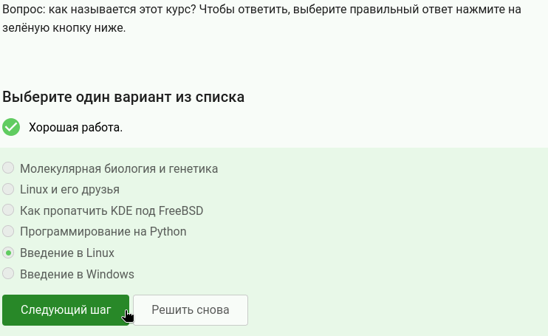
Вопрос 1
И пожалуйста, отметьте ниже ВСЕ верные утверждения. (рис.2)
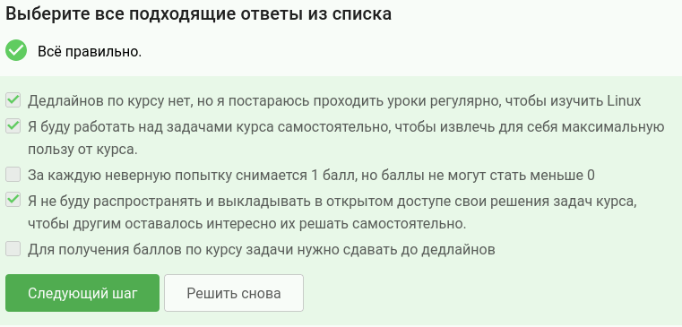
Вопрос 2
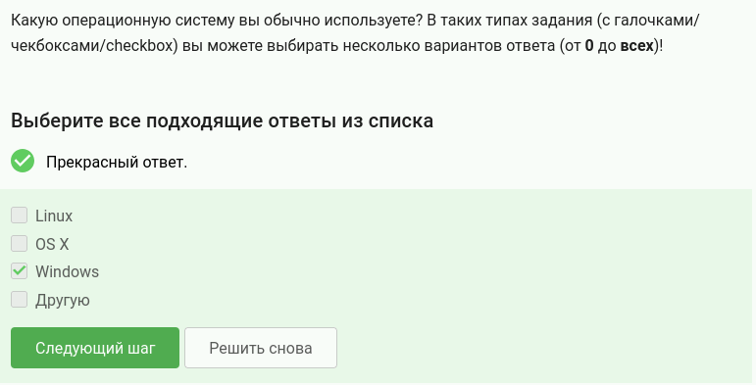
Вопрос 3
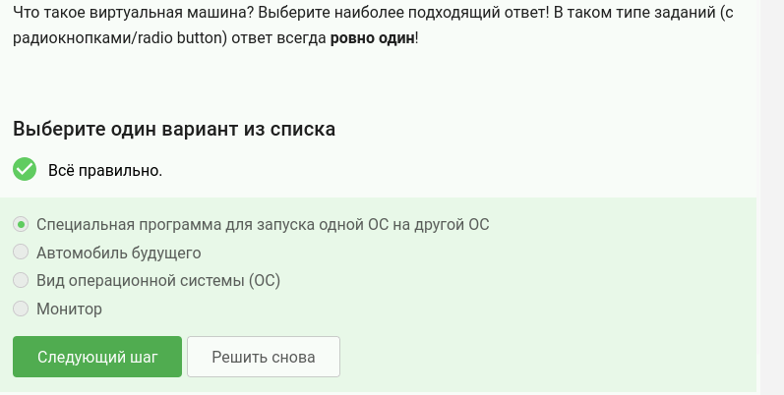
Вопрос 4
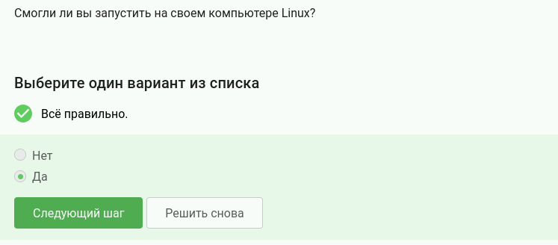
Вопрос 5
Создайте документ в OpenOffice/LibreOffice Writer (аналог Microsoft Word) и напишите в нём шрифтом FreeMono (если такого шрифта у вас нет, то используйте Arial или Times New Roman) одну-единственную строчку: Hello, Linux! После этого сохраните этот документ в формате XML (Microsoft Word 2003 XML) или в формате FODT (OpenDocument Text: Flat XML) и загрузите в форму ниже. (рис.6)

Вопрос 6
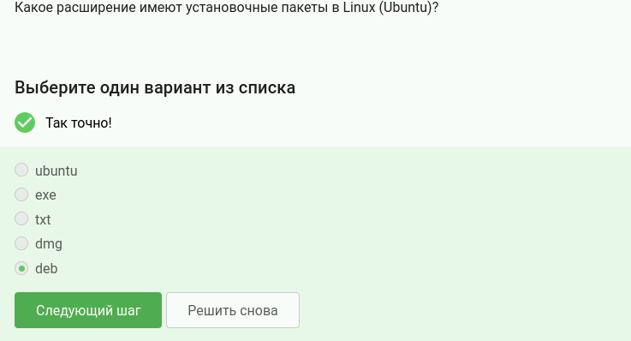
Вопрос 7
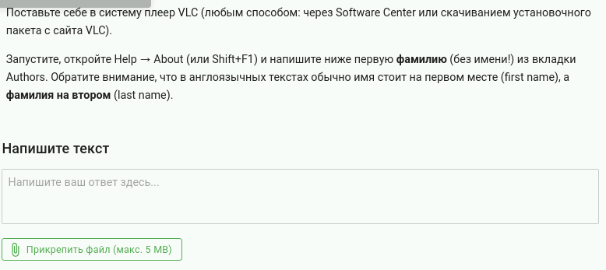
Вопрос 8
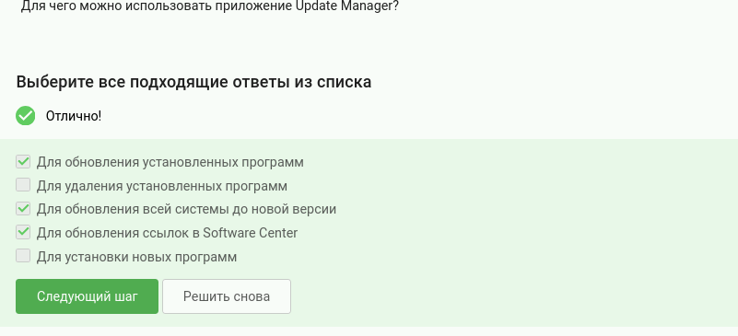
Вопрос 9
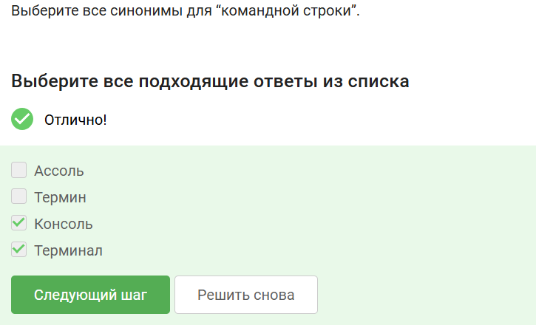
Вопрос 10
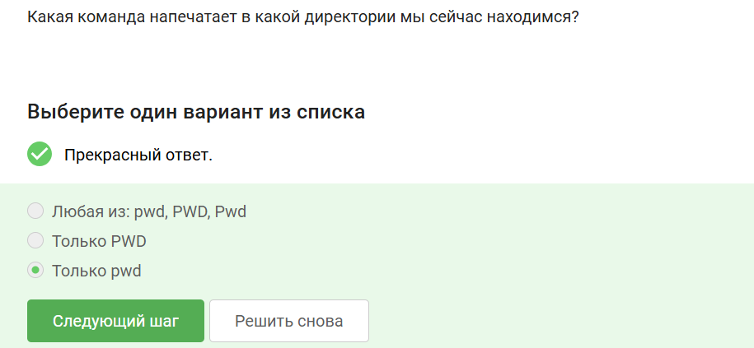
Вопрос 11
Укажите, какие из следующих команд полностью эквивалентны команде ls -A –human-readable -l /some/directory (рис.12)
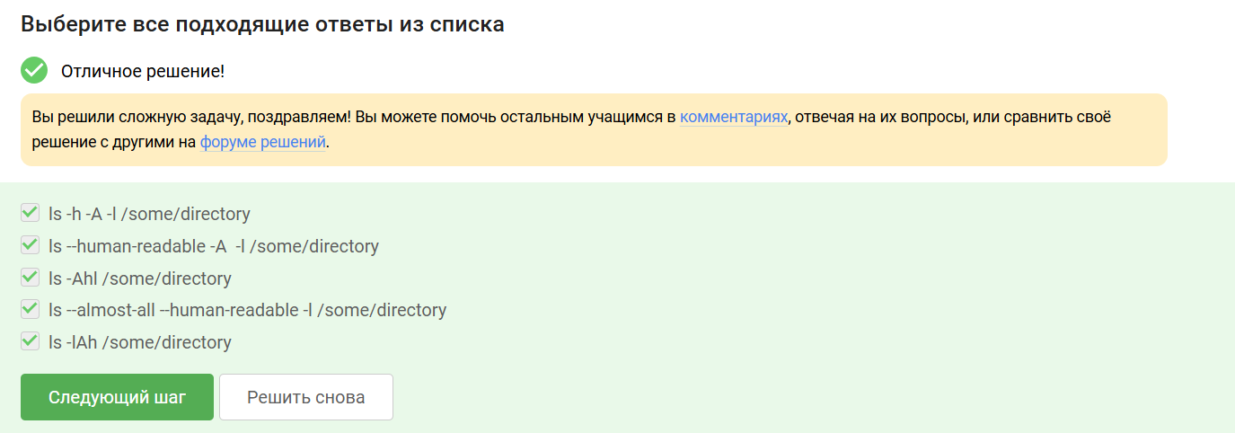
Вопрос 12
Предположим, что вы находитесь в директории /home/bi/Documents, причем /home/bi — ваша домашняя директория. Какая(ие) команда выведет содержимое /home/bi/Downloads, при этом не показывая содержимое других директорий? (рис.13)
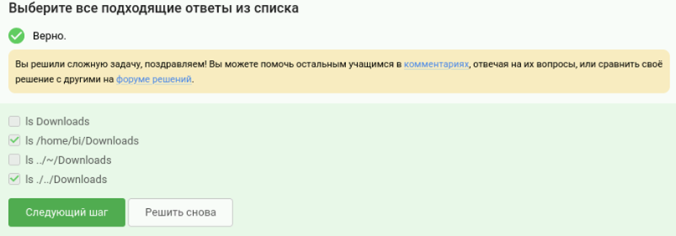
Вопрос 13
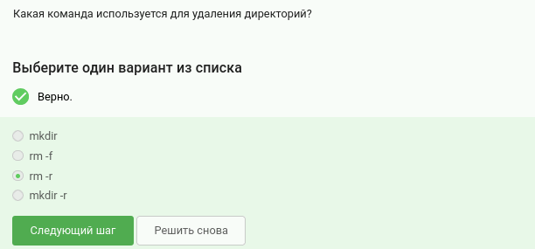
Вопрос 14
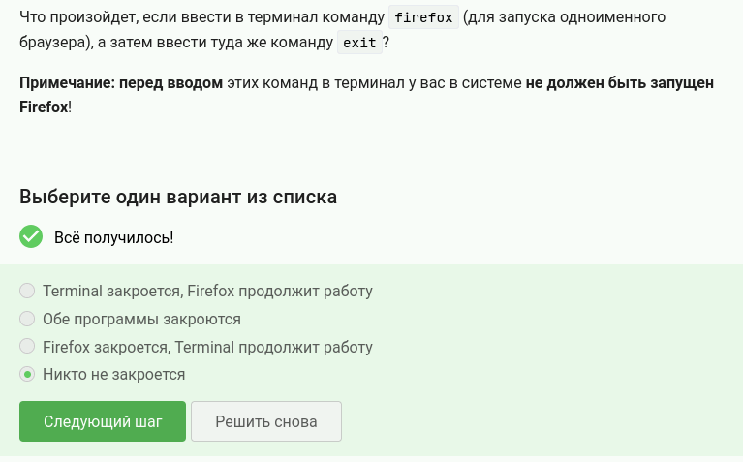
Вопрос 15
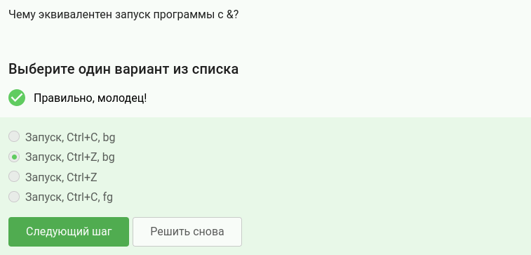
Вопрос 16
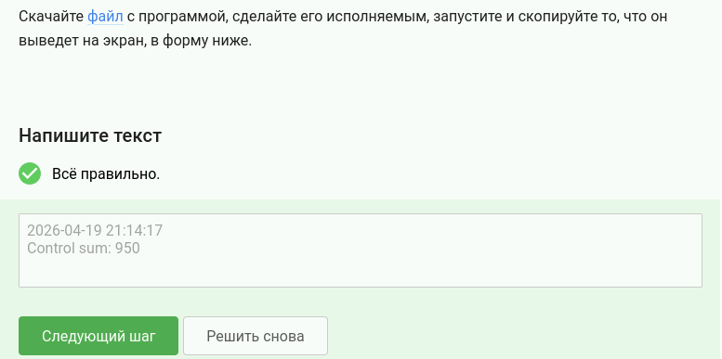
Вопрос 17
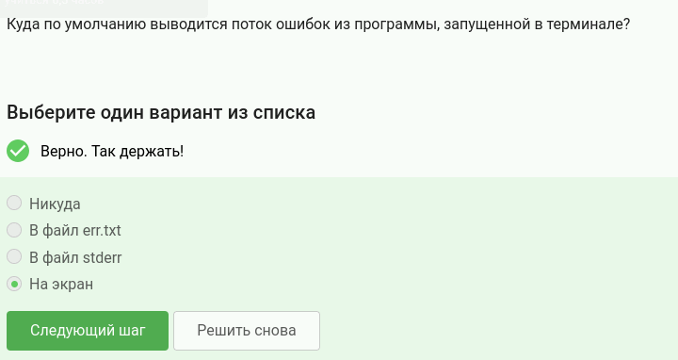
Вопрос 18
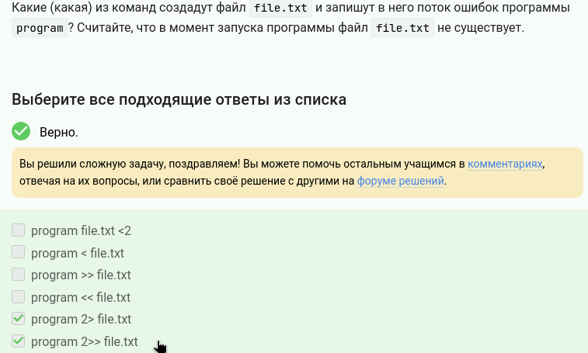
Врпрос 19
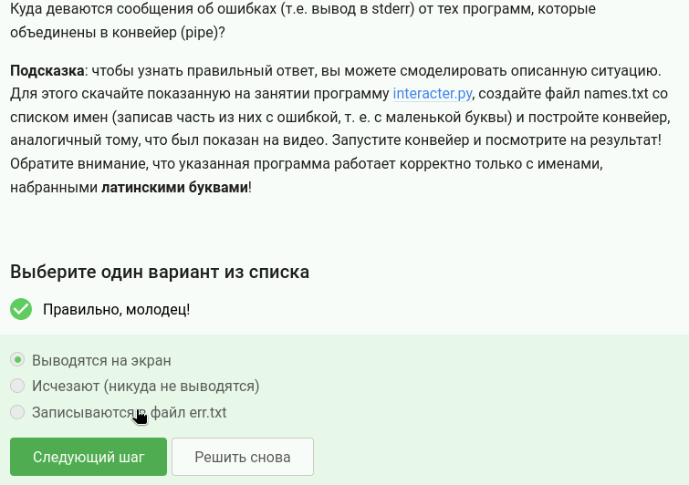
Вопрос 20
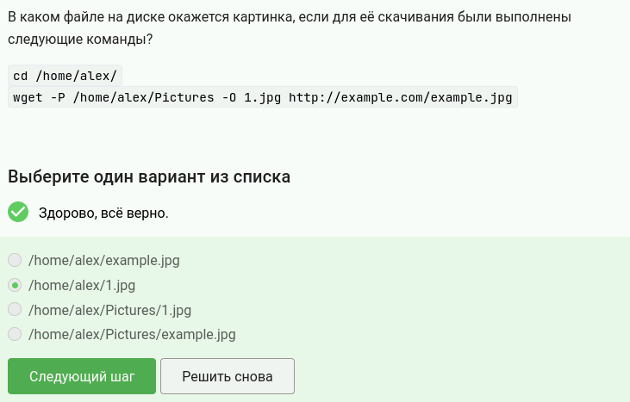
Вопрос 21
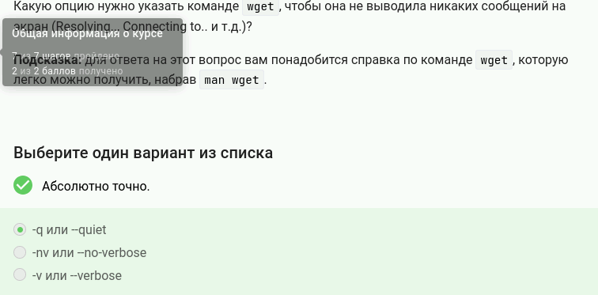
Вопрос 22
Пусть на некоторой web-странице есть ссылки на картинки в форматах png и jpg, а также ссылки на другие страницы сайта (обычные html файлы). Какие файлы будут скачаны на компьютер, если запустить wget -r -l 1 -A jpg и передать в качестве аргумента ссылку на эту web-страницу? Выберите наиболее полный ответ! (рис.23)
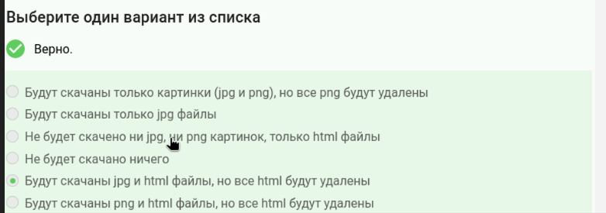
Вопрос 23
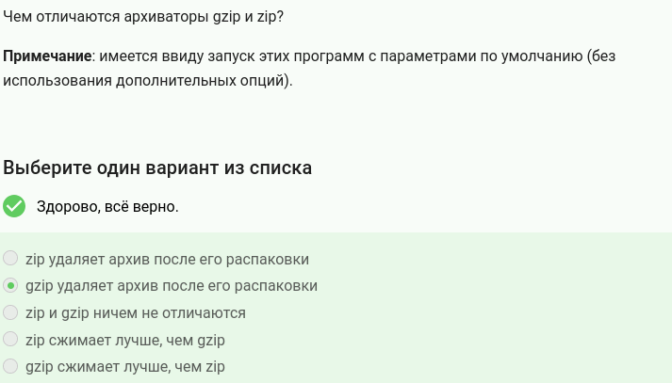
Вопрос 24
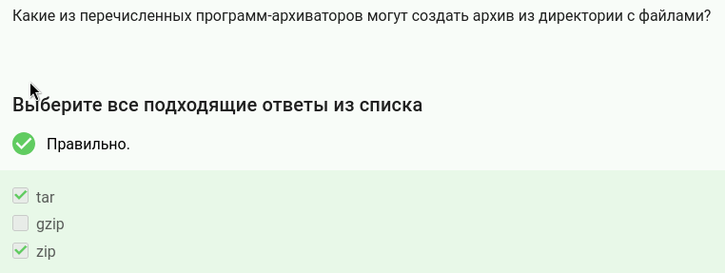
Вопрос 25
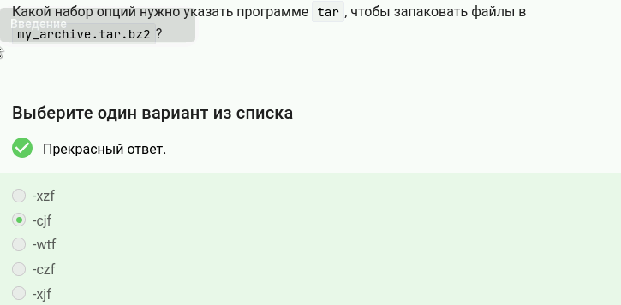
Вопрос 26
Какая маска команды find НЕ найдет файл Alexey.jpeg? (рис.27)
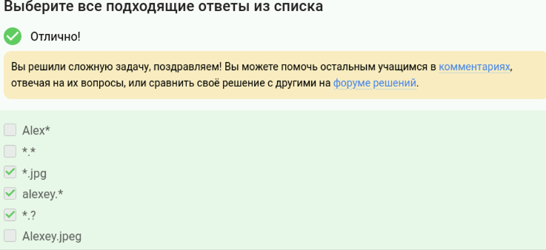
Вопрос 27
Предположим, что в файле text.txt записаны строки, показанные среди вариантов ответа. Отметьте только те из них, которые выведет на экран команда grep “world” text.txt. (рис.28)

Вопрос 28
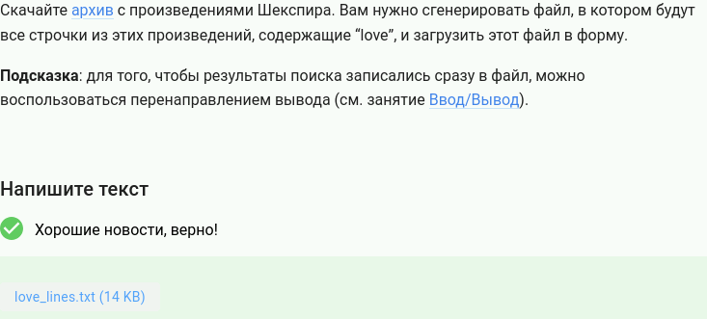
Вопрос 29
#Выводы
Освоили основные понятия и принципы работы в Linux

Список литературы

